Tema№17:Klapanlar, klapanlaryň açylyşynyň öňürtmesi we ýapylyşynyň gijikmesi.

**Umumy sapagyň meýilnamasy.**

1. Klapanlar.

2.Klapanlaryň açylyşynyň öňürtmesi we ýapylyşynyň gijikmesi.

3. Soruş klapanynyň açyk wagtynyň dowamlylygy

1. Klapanlar porşeniň silindrdäki ýagdaýyna we dwigateliň işleýiş tertibine baglylykda soruş we çykaryş kanallarynyň deşiklerini wagtly-wagtynda açmak we ýapmak üçin hyzmat edýärler.

Şu öwrenýän dwigatellerimizde soruş we çykaryş kanallary silindrler golowkasynda ýasalandyr we olaryň gutarýan ýerinde gyzgyna çydamly çoýundan öýjükler ýasalandyr.

Klapan golowkadan we sterženden ybaratdyr. Klapanyň golowkasynyň 45 ýa-da 30o burç astyndaky inçe, gyçak erňegi bolýar, onuň şol erňegine bolsa faska diýilýär. Golowkanyň faskasy eýeriň faskasyna jebis gelmelidir. Şol maksat üçin olaryň üstlerini biri-birine sürtäp, gaty gowy ýylmaýarlar.

Soruş we çykaryş klapnalarynyň golowkalarynyň diametrleri deň däldir. Silindrleriň täze ýangyç garyndysyndan gowy dolmagy üçin soruş klapanynyň diametrini çykaryş klapanynyň diametrinden ulurak edýärler. Dwigatel işleýän wagtynda, klapanalryň deň gyzmaýandyklary sebäpli, olaryň ýasalýan materiallary hem birmeňzeş däldir. Soruş klapanlary hromly polatdan, çykaryş klapanlary bolsa gyzgyna çydamly silhromly polatdan ýasalandyr.

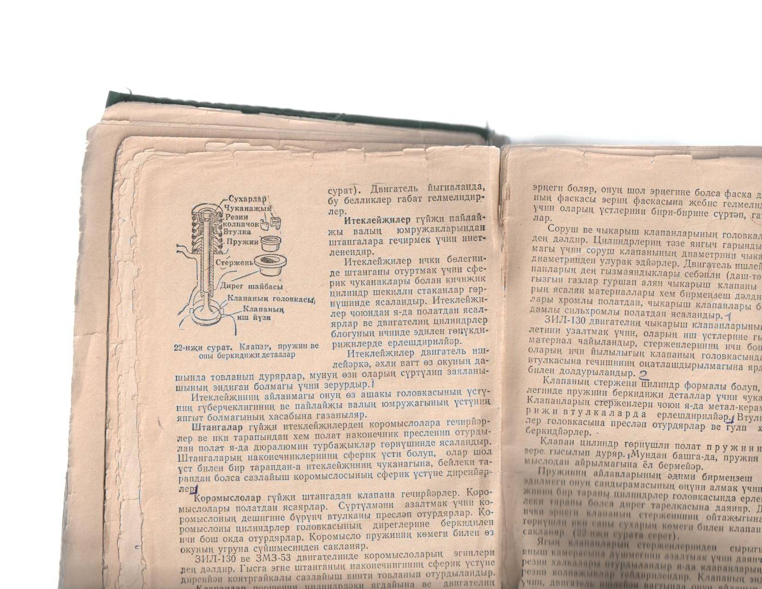 ЗИЛ-130 dwigateliň çykaryş klapanlarynyň ulanylyş möhletini uzaltmak üçin, olaryň iş üstlerine gyzgyna çydamly material çaýylandyr, sterženleriniň içi boş ýasalandyr we olaryň içi ýylylygyň klapanyň golowkasyndan gönükdüriji wtulkasyna geçişiniň oňatlaşdyrylmagyna ýardam edýän natriý bilen doldurylandyr.

Klapanyň sterženi silindr formaly bolup,

onuň ýokarky böleginde pružini berkidiji detallar

üçin çukanakjyk bardyr. Klapanlaryň sterženleri

çoýun ýa-da metal-keramiki gönükdiriji wtulkala-

rynda ýerleşdirilýär. Wtulkalary silindrleriň golow-

kasyna presläp oturdýarlar we gulp halkalary bilen

berkidýärler.

Klapan silindr görnüşli polat pružiniň köme-

gi bilen eýere gysylyp durýar. Mundan başga-da,

pružin klapanyň koromyslodan aýrylmagyna ýol

bermeýär. Pružiniň aýlawlarynyň ädimi birmeňzeş

däldir, şeýle edilmegi onuň sandyramasynyň öňüni

almak üçin zerurdyr. Pružiniň bir tarapy silindrler golowkasynda ýerleşen şaýba, beýleki tarapy bolsa direg tarelkasyna daýanýar. Direg tarelkasy içki erňegi klapanyň sterženiniň oýtajygyna girýän konus görnüşli iki sany suharyň kömegi bilen klapanyň sterženinde saklanýar.

Ýagyň klapanlaryň sterženlerinden syrygyp, dwigateliň ýanyş kamerasyna düşmegini azaltmak üçin daýanç şaýbalarynda rezin halkalary oturdylandyr ýa-da klapanlaryň sterženlerine rezin kolpajyklary gaýdirilendir. Klapanyň endigan gyzmagy üçin, dwigatel işleýän wagtynda onuň aýlanyp durmagy zerurdyr.

2.Klapanlaryň açylyşynyň öňürtmesi we ýapylyşynyň gijikmesi. Dört taktly dwigateliň iş prosesi öwrenilip geçilende, klapanlaryň açylyşy we ýapylyşy porşeniň gymyldamaýan nokatlara ýeten pursadynda bolup geçýär diýilip bellenilip geçildi. Emme tirsek walyň aýlaw sanlarynyň köpdügine görä,ýangyç garyndysyny sormak we işlenen gazlary çykarmak üçin berilýän wagt örän azlyk edýär, silindrleriň doldurylmagy olaryň arassalanmagy kynlaşýar.

Iň uly kuwwatlylygy almak üçin silindrleri ýangyç garyndysy bilen mümkin boldugyça gowy doldurmak we olary ýanmadan galan zatlardan mümkin boldugyça oňat arassalamak zerurdyr.

Şu maksat bilen soruş klapany, çykaryş taktynyň soňunda, porşen ý.g.n.-na ýetmänkä, ýagny tirsek walyň aýlawynyň 21-24 gradusy çäklerinde öňürdip açylýar we porşen a.g.n.-dan geçenden soň, gysyş taktynyň başynda, ýagny tirsek walyň aýlawynyň 64-75 gradusy çäklerinde gijigip ýapylýar.

Soruş klapanynyň açyk wagtynyň dowamlylygy tirsek walyň aýlawynyň 265-279 gradusyndan ybarat bolýar, bu bolsa silindrlere barýan ýangyç garyndysynyň mukdaryny ep-esli artdyrýar. Çykaryş taktynyň ahyrynda, porşen ý.g.n.-a ýetmänkä we gysyş taktynyň başynda, porşen a.g.n.-dan geçenden soň, garyndynyň barmagy silindrlerde taktlaryň çalt gaýtalanmagy netijesinde ýangyç garyndysynyň soruş turboprowodynda döredýän inersion basyş güýjiniň hasabyna bolup geçýär.

Çykaryş klapany ýanyş – giňelme taktynyň ahyrynda porşen a.g.n.-a 50-57 gradus ýetmänkä açylýar we çykaryş taktyndan soň, porşen ý.g.n.-dan 23-39 gradus geçenden soň ýapylýar. Çykaryş klapany tirsek walyň aýlawynyň 252-276 graduslarynyň dowamynda açyk bolýar. Giňelme taktynyň ahyrynda basyşyň uly bolmaýandygyna we şol basyşyň silindrleri ýanyş önümlerinden arassalamak üçin peýdalanylýandygyna görä, çykaryş klapany öňürti açylýar.

Porşen ý.g.n.-dan geçenden soň, işlenen gazlar öz inersiýasy boýunça çykmagyny dowam etdirerler.

Klapanlaryň gymyldamaýan nokatlara görä tirsek walyň aýlawynyň graduslarynda açylyş we ýapylyş pursadyna gaz paýlaýyş fazalary diýilýär.